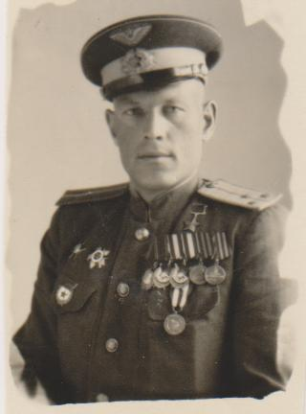
Улица Бахтина…
По решению Десятой сессии Б. Окуловского сельского совета депутатов трудящихся Навашинского района Горьковской области от 19 декабря 1974 года в селе Большое Окулово улица Садовая переименована и названа именем Героя Советского Союза Михаила Ивановича Бахтина.
Михаил Иванович родился 25 июня 1917 в с. Б-Окулово. В 1931 году окончил 7 классов сельской школы и 14-летним подростком начал работать в колхозе, затем поступил в ФЗУ, окончил его и стал трудиться слесарем на судоверфи в поселке Мордовщиково. В 1935 году Михаила призвали в ряды РККА. Вернувшись из армии, уехал в г.Горький, где стал работать на автозаводе, а по вечерам и в выходные дни занимался в аэроклубе. Тяга к небу была очень сильной, и он принял решение стать лётчиком. В 1940 году поступил в Энгельсское военно-авиационное училище, которое считалось лучшим в стране, окончил его перед самой войной. Как и все лётчики, Михаил рвался на фронт, но был направлен на переподготовку в Краснодарское училище, окончив которое приобрел специальность летчика-штурмовика. Попав на фронт в октябре 1943 года, совершает первый боевой вылет на штурмовке. 105 раз за годы войны отважный летчик совершает боевые вылеты, наносит бомбовые удары по противнику. На его счету десятки уничтоженных танков, пушек, эшелонов и другой техники. Михаил Иванович принимал участие в освобождении Крыма, Белоруссии и Польши, бомбил Берлин.
Награды: орден Ленина (23.02.1945), два ордена Красного Знамени (20.07.1944, 30.04.1945), орден Отечественной войны II степени (30.08.1944), два ордена Красной Звезды (14.01.1944, 06.12.1943), медаль «За боевые заслуги (20.06.1949). Звание Героя Советского Союза Михаилу Ивановичу было присвоено Указом Верховного Совета СССР от 23 февраля 1945 года, Михаил Иванович — участник Парада Победы.
Умер 3 августа 1968 года, похоронен со всеми почестями в Виннице, где жил и работал после войны.
Память: имя героя увековечено на стеле в городе-герое Севастополе (на Сапун – горе); в Зале Славы Центрального музея Великой Отечественной войны 1941-1945 г.г. (на Поклонной горе в Москве); его именем названа улица в его родном селе, на доме, где он жил, на здании школы, заводоуправления установлены мемориальные доски, его имя на обелиске мемориала Славы в Калининском микрорайоне г. Навашино, в поселке «Доскино» Автозаводского района г. Н. Новгород есть улица Героя Бахтина.

Встречу ль я Вас в других городах…
Память о знаменитых земляках, родившихся в городском округе Навашинский, увековечена и в других городах. Их имена высечены в камне на обелисках и стелах
